技術架構總覽

「整體架構以 Next.js 為核心，部署在 Linode，
影片交由 Mux 處理，金流串接藍新或綠界，
並透過 Cloudflare 與 Let’s Encrypt 確保安全與穩定，
適合訂閱制的長期營運。」

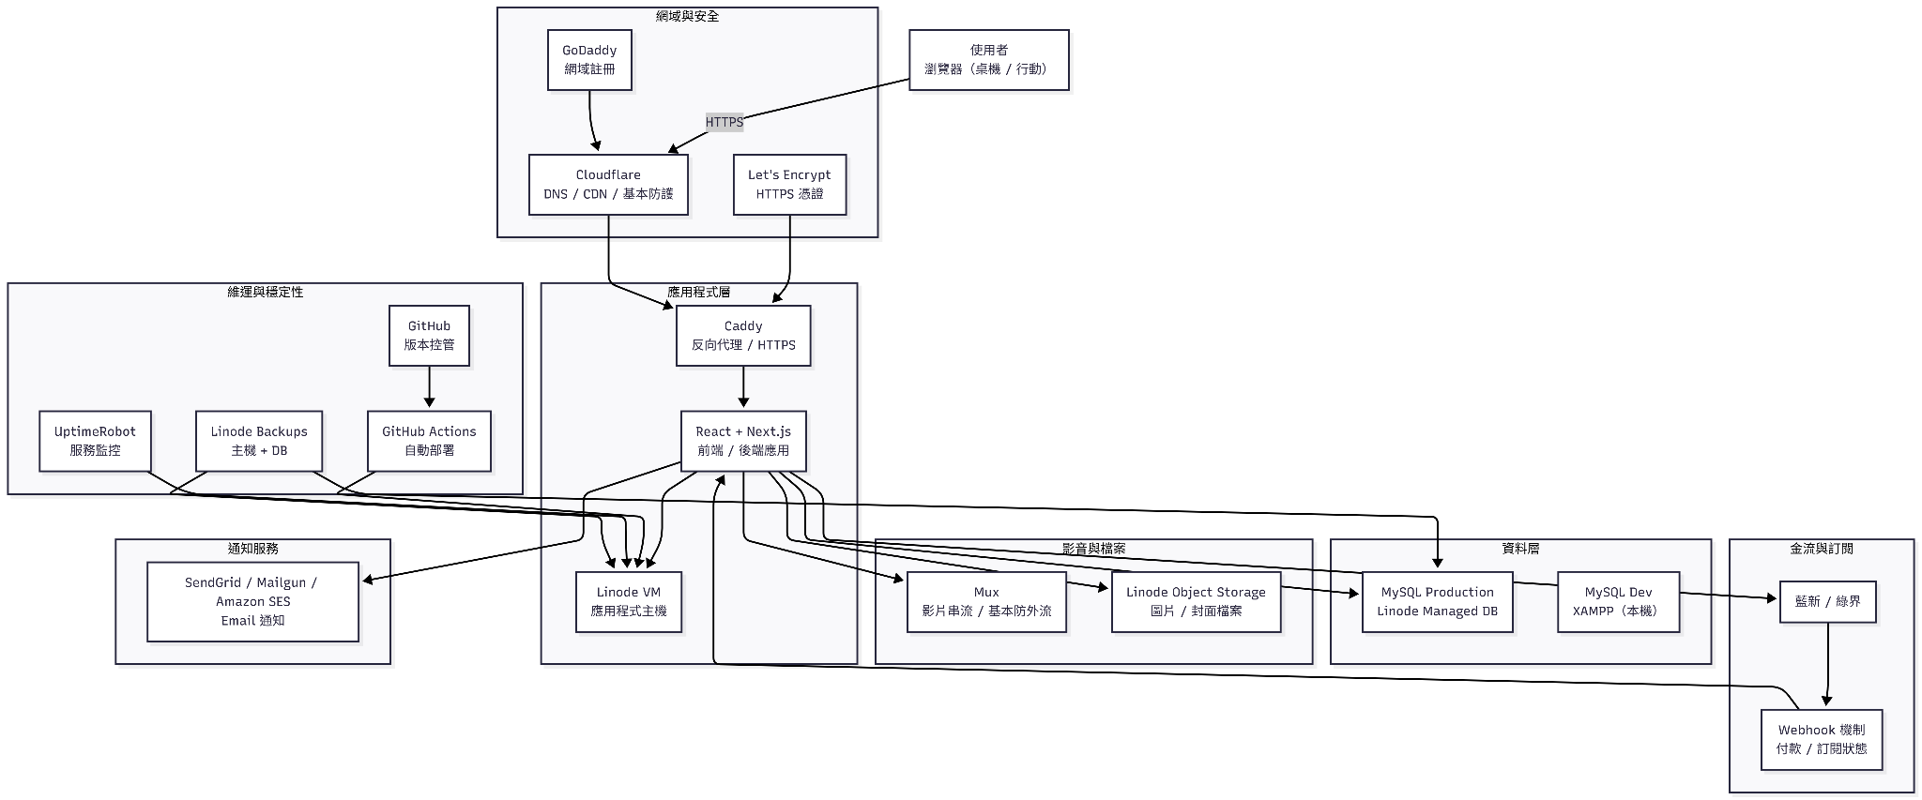

使用者端
- 瀏覽器（桌機 / 行動裝置）
- 透過 HTTPS 存取平台
- 觀看課程影片、操作會員與付費

網域與安全
- 網域：GoDaddy
- DNS / CDN / 基本防護：Cloudflare（建議）
- HTTPS 憑證：Let’s Encrypt

應用程式層
- 前端 / 後端框架：React + Next.js
- 部署主機：Linode 虛擬伺服器（VM）
- 反向代理：Caddy（HTTPS / 流量轉發）

資料層
- 正式資料庫：MySQL（Production）
  - Linode Managed DB
- 開發環境：MySQL（XAMPP，本機）

影音與檔案
- 影片串流：Mux
  - 串流播放 / 基本防外流
- 檔案儲存：Linode Object Storage（課程封面、文章圖片）

金流與訂閱
- 金流服務：藍新 / 綠界（依業主選擇）
- Webhook 機制：
  - 付款成功 / 失敗
  - 訂閱啟用 / 到期 / 取消
  - 更新觀看權限

通知服務
- Email 服務：SendGrid / Mailgun / Amazon SES
  - 忘記密碼
  - 系統與交易通知（可選）

維運與穩定性
- 備份：Linode Backups（主機 + 資料庫）
- 監控：UptimeRobot
- 版本控管：GitHub
- 自動部署：GitHub Actions（建議）

